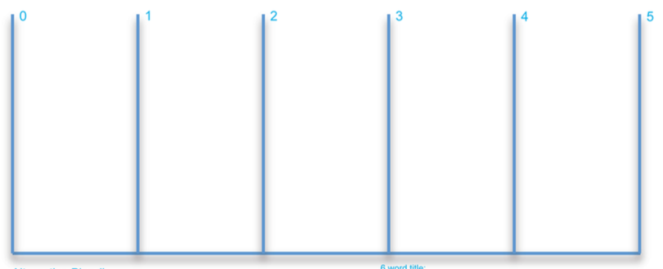

五年计划之版本一
计划解决的问题


资源 喜欢程度 自信度 和谐度
简要的标题
人力资源：10分 自信度：FULL
喜欢程度：火热 和谐度：100分
找准公司方向

找准方向

五年计划之版本二 （当版本一实施受阻时） 计划解决的问题
找方向（调整原来的战略方向）
资源 喜欢程度 自信度 和谐度
资源：10分 自信度：FULL
喜欢程度：火热 和谐度：100分
简要的标题
战略方向调整

五年计划之完美版 计划解决的问题
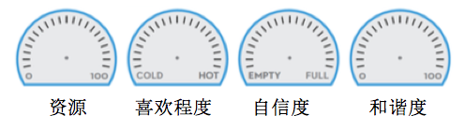 在三年时间内找准了战略方向
资源：10分 自信度：FULL
喜欢程度：火热 和谐度：100分 在五年内实现了单项冠军
简要的标题
单项冠军

